TITLUL LUCRĂRII DE LICENŢĂ

LUCRARE DE LICENŢĂ

 | Absolvent: | Prenume NUME
 | Coordonator ştiinţific: | titlul ştiinţific Prenume NUME

2020

DECAN, |  |  | DIRECTOR DEPARTAMENT,
Prof. dr. ing. Liviu MICLEA |  | Prof. dr. ing. Rodica POTOLEA

Absolvent: Prenumele NUMELE

TITLUL LUCRĂRII DE LICENŢĂ

- Enunţul temei: Scurtă descriere a temei lucrării de licenţă şi datele inițiale

- Conţinutul lucrării: (enumerarea părţilor componente) Exemplu: Pagina de prezentare, aprecierile coordonatorului de lucrare, titlul capitolului 1, titlul capitolului 2,… titlul capitolului n, bibliografie, anexe.

- Locul documentării: Exemplu: Universitatea Tehnică din Cluj-Napoca, Departamentul Calculatoare

- Consultanţi:

- Data emiterii temei: 1 noiembrie 2019

- Data predării: 8 iulie 2020

Absolvent: | ____________________________
Coordonator ştiinţific: | ____________________________

Declaraţie pe proprie răspundere privind
autenticitatea lucrării de licenţă

Subsemnatul(a)________________________________________________________________________________________________________________________, legitimat(ă) cu _______________ seria _______ nr. ___________________________
CNP _______________________________________________, autorul lucrării ____________________________________________________________________________________________________________________________________________________________________________________________elaborată în vederea susţinerii examenului de finalizare a studiilor de licență la Facultatea de Automatică și Calculatoare, Specializarea ________________________________________ din cadrul Universităţii Tehnice din Cluj-Napoca, sesiunea _________________ a anului universitar __________, declar pe proprie răspundere, că această lucrare este rezultatul propriei activităţi intelectuale, pe baza cercetărilor mele şi pe baza informaţiilor obţinute din surse care au fost citate, în textul lucrării, şi în bibliografie.
Declar, că această lucrare nu conţine porţiuni plagiate, iar sursele bibliografice au fost folosite cu respectarea legislaţiei române şi a convenţiilor internaţionale privind drepturile de autor.
Declar, de asemenea, că această lucrare nu a mai fost prezentată în faţa unei alte comisii de examen de licenţă.
In cazul constatării ulterioare a unor declaraţii false, voi suporta sancţiunile administrative, respectiv, anularea examenului de licenţă.

Data  _____________________ |  | Nume, Prenume  _______________________________
 |  | Semnătura

De citit înainte (această pagină se va elimina din versiunea finală):

- Cele trei pagini anterioare (foaie de capăt, foaie sumar, declaraţie) se vor lista pe foi separate (nu faţă-verso), fiind incluse în lucrarea listată. Foaia de sumar (a doua) necesită semnătura absolventului, respectiv a coordonatorului. Pe declaraţie se trece data când se predă lucrarea la secretarii de comisie.
- Pe foaia de capăt, se va trece corect titulatura cadrului didactic îndrumător (consultaţi pagina de unde aţi descărcat acest document pentru lista cadrelor didactice cu titulaturile lor).
- Documentul curent a fost creat în MS Office 2007. Dacă folosiţi alte versiuni e posibil sa fie mici diferenţe de formatare, care se corectează (textul conţine descrieri privind fonturi, dimensiuni etc.).
- Cuprinsul începe pe pagina nouă, impară (dacă se face listare faţă-verso), prima pagina din capitolul Introducere tot aşa, fiind numerotată cu 1. Pentru actualizarea cuprinsului, click dreapta pe cuprins (zona cuprinsului va apare cu gri), Update field->Update entire table.
- Vizualizaţi (recomandabil şi în timpul editării) acest document după ce activaţi vizualizarea simbolurilor ascunse de formatare (apăsaţi simbolul π din Home/Paragraph).
- Fiecare capitol începe pe pagină nouă, datorită simbolului ascuns Section Break (Next Page) care este deja introdus la capitolul precedent. Dacă ştergeţi din greşeală simbolul, se reintroduce (Page Layout -> Breaks).
- Folosiţi stilurile predefinite (Headings, Figura, Tabel, Normal, etc.)
- Marginile la pagini nu se modifică (Office 2003 default).
- Respectaţi restul instrucţiunilor din fiecare capitol.

Cuprins

Capitolul 1. Introducere – Contextul proiectului (Heading 1 style) 1
1.1. Contextul proiectului (Heading 2 style) 1
1.1.1. (Heading 3 style) 1
Capitolul 2. Obiectivele proiectului 3
Capitolul 3. Studiu bibliografic 4
Capitolul 4. Analiză şi fundamentare teoretică 5
Capitolul 5. Proiectare de detaliu si implementare 5
Capitolul 6. Testare şi validare 5
Capitolul 7. Manual de instalare si utilizare 5
Capitolul 8. Concluzii 5
Bibliografie 5
Anexa 1 (dacă este necesar) 5

Introducere
Acum aproximativ 7.000 - 10.000 de ani, undeva în Semiluna fertilă (zonă din vestul Asiei, parte care include Mesopotamia și Levantul) homo sapiens a început agricultura de subzistență. Dacă până atunci oamenii erau obișnuiți să își ia sursa de hrană din ce voia natura să le ofere, acum, omul începe să controleze natura astfel încât aceasta să îi ofere ce vrea el. Acum, omul a început să își pregătească pământul, să semene grâul, să îl crească, îngrijească, să îl ferească de prădători, să îl recolteze, depoziteze, ca mai apoi să îl consume.
După 10.000 de ani, agricultura, întregul proces de creștere a plantelor, este de nerecunoscut. Deși în esență e vorba de parcurgerea acelorași etape, modul și viteza cu care acestea sunt parcurse în ziua de azi este cu totul diferit. În ultimele sute de ani agricultura a evoluat substanțial. Cea mai de ne recunoscut schimbare fiind automatizarea acesteia. Serele folosesc sisteme automate de monitorizare și calibrare a temperaturii, umidității din aer, umidității solului, a lumini, etc pentru a se asigura că obțin cea recolta cea mai bună în timpul cel mai scurt și cu cele mai mici costuri.
Ingineri și botaniști specializați proiectează sere ce caută în continu dobândirea celei mai ample recolte cu cel mai redus buget. Unele dintre cele mai ostentative alterări aduse procesului de creștere a plantelor sunt verticalizarea culturilor, înlocuirea solului cu apă și folosirea luminii artificiale de creștere. Acestea sunt și modificările care aduc cel mai mult profit. Prin agricultura pe verticală, aceeași bucată de pământ poate produce de 4 – 5 sau chiar 10 ori mai mult. Înlocuirea solului cu apă face posibilă dezvoltarea recoltei indiferent de zona geografică și resursele existente. Plasarea de lumini artificiale (la distanțe precis calculate de fiecare plantă) asigură dezvoltarea plantelor în cel mai rapid mod. Alte modificări aduse procesului de cultivare a plantelor sunt controlul temperaturii aerului sau controlul umidității aerului sau al solului. Acestea sunt posibile datorită segmentului de IOT (Internet of Things) .
Noțiunea de IOT a evoluat și și-a schimbat definiția de-a lungul anilor dar în ultimii ani am putut să ajungem cel puțin la consensul că Internet of Things este un sistem care interconectează dispozitive de calcul cu mașinării mecanice și/sau digitale identificabile în mod unic, care are abilitatea să transfere informație în cadrul rețelei fără a necesita interacțiuni între oameni sau între om și calculator.
La scară largă, pentru practicarea agriculturii, am văzut că există soluții tehnice și proiectanți specializați care pot implementa aceste soluții.
La scară mică, putem vorbi de agricultura de subzistență iar la scară micro, de creșterea plantelor pentru decor. În ambele cazuri putem spune că în majoritatea timpului nu avem proiectanți specializați și nici de tehnologii IOT care să optimizeze procesul de creșterea a plantelor. Pentru prima lipsă, cea a personalului specializat, nu putem veni cu o soluție ușoară, dar pentru cea de-a doua, soluțiile încep să apară la prețuri tot mai accesibile. În continuare ne vom axa pe creșterea plantelor pentru decor, mai exact, pe creștea plantelor de ghiveci și cum poate tehnologia IOT să facă această slujbă mai ușoară și mai sigură.

Contextul proiectului

Creșterea plantelor pentru decor, în special a platelor de ghiveci în apartamente este influențată de mai mulți factori, câțiva dintre aceștia meritând a fi amintiți cum ar fi luminozitatea de care beneficiază planta, tipul solului în care aceasta este plantată, dimensiunea ghiveciului comparativ cu dimensiunea rădăcinilor și cel mai important, udarea corespunzătoare. În timp ce primii trei factori pot fi corectați într-o acțiune singulară, asigurarea cantității optime de apă pentru plante necesită un efort constant. Udarea deficitară a acestora este cauza principală pentru care plantele de apartament se ofilesc și mor.
În salvarea vegetație de apartament vin sistemele inteligente din lumea IOT care oferă o varietate de soluții, începând de la notificări pentru utilizator ca acesta să își ude plantele, până la automatizarea completă a procesului de creștere a plantelor.
Un sistem IOT este format atât din componente hardware cât și software. Pentru a oferi o imagine de ansamblu asupra lumii IOT, atât am ales să o împart în patru subcategorii ca apoi să evidențiez rolul și compoziția fiecăreia. După cum se observă și în figura 1.1 categoriile sunt: Dispozitivele de măsurare, Dispozitivele acționabile, Logica de control (împreună cu dispozitivele de stocare a acesteia) și Interfața cu utilizatorul (pentru care sunt necesare și dispozitive cu care utilizatorul se poate conecta la respectiva interfață).
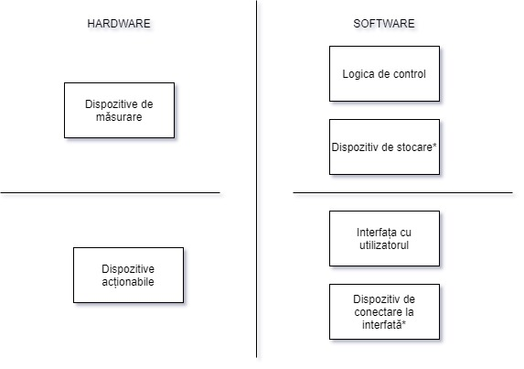
Figura 1.1 Componente ale unui sitem IOT

Prima componentă hardware sunt dispozitivele de măsurare și ele se referă la orice dispozitiv ce poate lua informație din mediu și o poate converti în informație analogică sau digitală ce poate fi interpretată de logica de control. Exemple populare de dispozitive de măsurare ar fi senzorii sau camerele de luat imagini. În majoritaea cazurilor aceste dispozitive sunt capabile să culeagă și transmită informația mai departe în regim autonom, fără interacțiunea unui utilizator. Aceasta este și trăsătura principală a unui sistem IOT, faptul că poate funcționa în mod independent de interacțiune umană, de aceasta fiind nevoie doar pentru instalare și calibrare.
A doua componentă hardware e reprezentată de dispozitivele acționabile. În cadrul unui sistem IOT, ele sunt acele dispozitive care sunt controlate de sistem și care pot aduce modificări mediului. Exemple reprezentative ar fi sistemele de iluminat, pompele de apă, generatoarele de căldură, etc. Acestea sunt acționate de logica de control.
Logica de control dintr-un sistem IOT este partea software care se poate ocupa cu recepționarea informației de la dispozitivele de măsurare, recepționarea comenzilor de la utilizator, procesarea acestor date și/sau comenzi și controlul dispozitivelor acționabile în funcție de rezultatul acestei procesări. Logica de control poate fi centralizată pentru întreg sistemul și stocată în cloud sau pe un server în rețea, dar ea poate fi de asemenea și decentralizată, fiecare dispozitiv venind cu propria logică de control. În exemplul din figura 1.2 observăm o seră inteligentă în care logica de control e stocată în cloud, agregă date de la mai mulți senzori – „Wireless Envionmental Sensors” – și controlează mai multe dispozitive – „ce pot altera starea mediului. Spre deosebire de figura 1.2 în figura 1.3 avem un concept

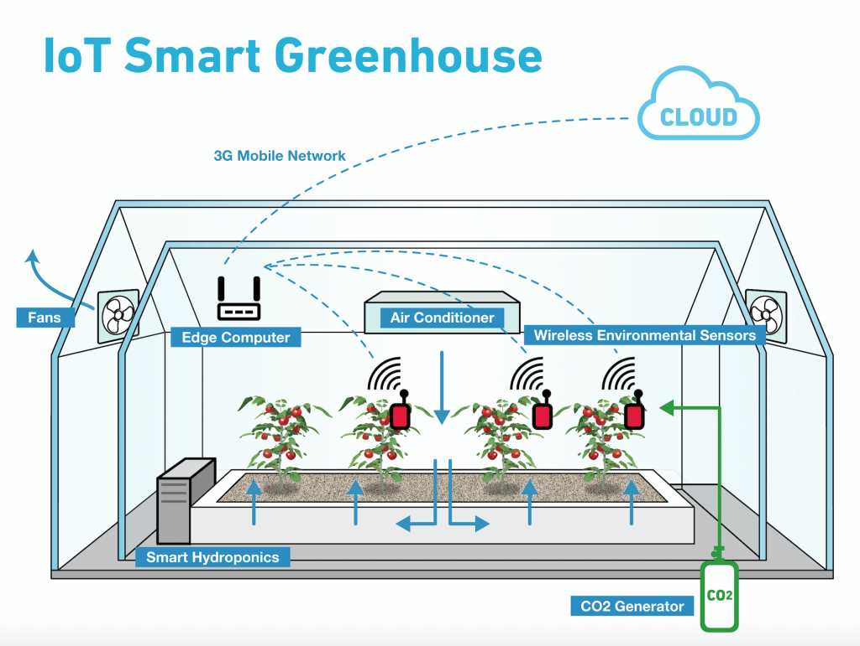

Pentru prima linie din fiecare paragraf se foloseşte indentare (implicit in Normal Style), iar între paragrafe succesive nu se lasă distanţă suplimentară.

(Heading 3 style)
Fiecare tabel introdus în lucrare este numerotat astfel: Tabel x.y, unde x reprezintă numărul capitolului iar y numărul tabelului din capitol. Se lasă un rând liber între tabel şi paragraful anterior, respectiv posterior.

Tabel 1.1 (Insert caption->Tabel)
Times new roman ( 12) | xxxx | xxxx | xxxx

Fiecare figură introdusă în text este citată (de ex: în figura x.y este prezentată ... ) şi numerotată. Numerotarea se face astfel Figura x.y unde x reprezintă numărul capitolului iar y numărul figurii în acel capitol. Folosiţi (Insert caption->Figura).

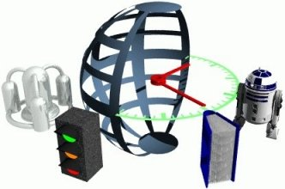
Figura 1.2 Numele figurii (insert->reference->caption->Figura)
Fiecare capitol începe pe pagină nouă.

Obiectivele Proiectului
În acest capitol se prezintă tema propriu zisă (sub forma unei teme de proiectare/cercetare, formulată exact, cu obiective clare – 2-3 pagini şi eventuale figuri explicative).
Reprezintă cca. 10% din lucrare.

Studiu Bibliografic
Documentare bibliografica are ca obiectiv prezentarea stadiului actual al domeniului/sub-domeniului în care se situează tema. În redactarea acestui capitol (în general a întregului document) se va ţine cont de cunoștințele acumulate la disciplinele dedicate din semestrul 2, anul 4 (Metodologia Întocmirii Proiectelor, etc.), precum si la celelalte discipline relevante temei abordate.
Acest capitol reprezintă cca. 15% din lucrare.
Referinţele se scriu în secţiunea Bibliografie. Formatul referinţelor trebuie sa fie de tipul IEEE sau asemănător. Introducerea şi formatarea referinţelor în bibliografie, respectiv citarea în text, se poate face manual sau folosind instrumentele de lucru menţionate în ultimele paragrafe din acest capitol.
In secţiunea Bibliografie sunt exemple de referinţe pentru articol la conferinţe sau seminarii [1], articol în jurnal [2], sau cărţi [3]. Referinţele spre aplicaţii sau resurse online (pagini de internet) trebuie sa includă cel puţin o denumire sugestivă pe lângă link-ul propriu zis [4], plus alte informaţii dacă sunt disponibile (autori, an, etc.). Referinţele care prezintă doar link spre resursa online se vor plasa în footer-ul paginii unde sunt referite.
Citarea referinţelor în text este obligatorie, vezi exemplul de mai jos (în funcţie de tema proiectului se poate varia modul de prezentare a metodei/aplicaţiei).
În articolul [1] autorii prezintă un sistem pentru detecţia obstacolelor în mişcare folosind stereoviziune şi estimarea mişcării proprii. Metoda se bazează pe …trecere în revistă a algoritmilor, structurilor de date, funcţionalitate, aspecte specifice temei proiectului etc….. Discuţie avantaje – dezavantaje.
În capitolul 4 al [3], se prezintă …..
Instrumentele de lucru pentru MS Word 2003 şi instrucţiuni de folosire găsiţi la:
How to use JabRef (BibTeX) with Microsoft Word 2003
Bibtex4Word
BibWord makes it easier to create and manipulate Microsoft Word citation and bibliography styles
Pentru MS Word 2007 şi MS Word 2010 se poate folosi sistemul integrat de gestiune bibliografiei, References, Citations & Bibliography. Mai multe informaţii se găsesc în documentaţia online de la MS Office.

Analiză şi Fundamentare Teoretică
Împreună cu capitolul următor trebuie sa reprezinte aproximativ 60% din total.
Scopul acestui capitol este de a explica principiile funcţionale ale aplicaţiei implementate. Aici se va descrie soluţia propusă dintr-un punct de vedere teoretic - explicaţi şi demonstraţi proprietăţile şi valoarea teoretică:
- algoritm utilizat sau propus,
- protocoale utilizate,
- modele abstracte,
- explicaţii/argumentări logice ale soluţiei alese,
- structura logică şi funcţională a aplicaţiei.
NU SE FAC referiri la implementarea propriu-zisă.
NU SE PUN descrieri de tehnologii preluate cu copy-paste din alte surse sau lucruri care nu ţin strict de proiectul propriu-zis (materiale de umplutură).

Proiectare de Detaliu si Implementare
Împreună cu capitolul precedent reprezintă aproximativ 60% din total.
Scopul acestui capitol este de a documenta aplicaţia dezvoltată în aşa fel încât dezvoltarea şi întreţinerea ulterioară să fie posibilă. Cititorul trebuie să identifice funcţiile principale ale aplicaţiei din ceea ce este scris aici.
Capitolul ar trebui sa conţină (nu se rezumă neapărat la):
- schema generală aplicaţiei,
- descriere a fiecărei componente implementate, la nivel de modul,
- diagrame de clase, clase importante şi metode ale claselor importante.

Testare şi Validare
Aproximativ 5% din total.

Manual de Instalare si Utilizare
În secţiunea de Instalare trebuie să detaliaţi resursele software şi hardware necesare pentru instalarea şi rularea aplicaţiei, precum şi o descriere pas cu pas a procesului de instalare. Instalarea aplicaţiei trebuie să fie posibilă pe baza a ceea ce se scrie aici.
În acest capitol, trebuie să descrieţi cum se utilizează aplicaţia din punct de vedere al utilizatorului, fără a menţiona aspecte tehnice interne. Folosiţi capturi ale ecranului şi explicaţii pas cu pas ale interacţiunii. Folosind acest manual, o persoană ar trebui să poată utiliza produsul vostru.

Concluzii
Cca. 5% din total.
Capitolul ar trebui sa conţină (nu se rezumă neapărat la):
- un rezumat al contribuţiilor voastre
- analiză critică a rezultatelor obţinute
- descriere a posibilelor dezvoltări şi îmbunătăţiri ulterioare

Bibliografie

[1] A. Bak, S. Bouchafa, and D. Aubert, "Detection of independently moving objects through stereo vision and ego-motion extraction," in IEEE Intelligent Vehicles Symposium (IV), San Diego, USA, 2010, pp. 863-870.
[2] A. Chambolle and T. Pock, "A First-Order Primal-Dual Algorithm for Convex Problems with Applications to Imaging," Journal of Mathematical Imaging and Vision, vol. 40, pp. 120-145, 2011.
[3] R. C. Gonzalez and R. E. Woods, Digital Image Processing. Second Edition.: Addison-Wesley Longman Publishing Co., Inc., 2001.
[4] Ajax Tutorial, http://www.tutorialspoint.com/ajax/.

[1] Sapients
[2] – [5] wikipedia IOT
[6] fig 1.2 https://aws.amazon.com/blogs/iot/aws-iot-driven-precision-agriculture/
[7] fig 1.3 https://depositphotos.com/184063154/stock-illustration-hand-controlling-kettle-with-smartphone.html
[8]

Anexa 1 (dacă este necesar)
…
Secţiuni relevante din cod
…
Alte informaţii relevante (demonstraţii etc.)
…
Lucrări publicate (dacă există)
etc.

